MANUAL TÉCNICO – GREEN BIT RECYCLING
Versión: 1.0.0
Fecha: 25 de Noviembre, 2025
Estado: Listo para Producción

1. ROLES E INTEGRANTES
El proyecto fue desarrollado por un equipo de 3 especialistas, cada uno con funciones clave y separadas para asegurar calidad, estabilidad y escalabilidad.

1.1 Joel Saavedra – Team Leader
Responsabilidades principales:
- Dirección general del proyecto
- Diseño arquitectónico
- Supervisión del equipo y roadmap
- Control de calidad (QA)
- Validación final del sistema
- Supervisión de citas y flujo operacional

1.2 Monserrat Salazar – Git Master
Responsabilidades principales:
- Administración del repositorio GitHub
- Control de versiones y manejo de branches
- Integración continua (CI/CD)
- Manejo de pipelines de despliegue
- Versionado oficial de releases

1.3 Mauricio Linaja– DB Master
Responsabilidades principales:
- Diseño completo de la base de datos
- Modelado de tablas, relaciones e índices
- Optimización de consultas
- Políticas de respaldo y recuperación
- Monitoreo de rendimiento de MySQL

2. INTRODUCCIÓN

2.1 Visión General
Green Bit es una plataforma web de gestión de reciclaje que conecta a recicladores, recolectores, administradores e instituciones mediante geolocalización, citas inteligentes y un sistema de puntuaciones.

2.2 Objetivos Principales
- Digitalizar y simplificar el proceso de reciclaje.
- Conectar oferta y demanda de materiales en tiempo real.
- Asegurar transparencia con rankings y calificaciones.
- Permitir escalabilidad por institución o ciudad.
- Impulsar prácticas sostenibles.

2.3 Problema que Resuelve
Antes del sistema no existía comunicación directa entre recicladores y recolectores, lo que generaba baja participación y poca transparencia.
Green Bit soluciona esto con:
-Conexión instantánea
-Notificaciones en tiempo real
-Rutas optimizadas
-Sistema de rating
-Gestión automatizada de citas

2.4 Stack Tecnológico
Frontend: React 19, Vite, Tailwind, Leaflet, Socket.IO.
Backend: Node.js, Express, MySQL 8+, Socket.IO, Nodemailer.
Infraestructura: GitHub, MySQL Pool.

3. DESCRIPCIÓN GENERAL DEL SISTEMA

3.1 Funcionalidad General
Green Bit funciona como un marketplace de servicios de reciclaje, permitiendo publicar solicitudes, agendar citas, realizar recolecciones y calificar participantes.

3.2 Flujo Principal
1. Reciclador crea solicitud → OPEN
2. Recolector propone cita → REQUESTED
3. Reciclador acepta/rechaza → ACCEPTED / OPEN
4. Recolección realizada → COMPLETED / CLOSED
5. Ambos califican → Ranking actualizado

3.3 Actores del Sistema
Actor | Acciones principales
Reciclador | Crear solicitudes, aceptar citas, calificar
Recolector | Ver solicitudes, proponer citas, recolectar
Administrador | Gestionar usuarios, materiales y reportes
Institución | Actua con el rol de recolector

3.4 Características Clave
- Mapas en tiempo real con ubicación precisa
- Socket.IO para notificaciones instantáneas
- Sistema de ranking y logros
- Gestión de citas y solicitudes
- Control administrativo completo

4. REQUISITOS FUNCIONALES (RESUMIDOS Y ORGANIZADOS)
El sistema cuenta con 28 requisitos funcionales divididos en módulos.

4.1 Módulo de Usuarios (5 RF)

RF-001 Registro de Usuarios
Registro de: Reciclador, Recolector, Administrador e Institución.
Incluye validación, estado (pendiente/activo/rechazado) y hash de contraseñas.

RF-002 Autenticación
Login con JWT, token de 7 días y cierre de sesión seguro.

RF-003 Recuperación de Contraseña
Envío de código temporal + restablecimiento.

RF-004 Gestión de Perfil
Edición de datos personales, ubicación, contraseña y eliminación de cuenta.

RF-005 Gestión de Instituciones
Asociación de usuarios, aprobación y administración de miembros.

4.2 Módulo de Solicitudes (3 RF)

RF-006 Crear Solicitud
Material, descripción, fotos, ubicación y horarios.
Estado inicial: OPEN.

RF-007 Ver Solicitudes Abiertas
Filtros por material, distancia, fecha y rating.

RF-008 Actualización de Estado
OPEN → REQUESTED → ACCEPTED → CLOSED.

4.3 Módulo de Citas (4 RF)

RF-009 Programar Cita
Recolector propone fecha/hora.

RF-010 Aceptar/Rechazar Cita
Aceptada → Solicitud ACCEPTED
Rechazada → Solicitud OPEN

RF-011 Completar Recolección
Ambas partes confirman → CLOSED

RF-012 Cancelar Cita
Vuelve la solicitud a OPEN.

4.4 Módulo de Materiales (2 RF)

RF-013 CRUD de Materiales
Gestión del catálogo por el administrador.

RF-014 Listar Materiales
Filtros, detalles y paginación.

4.5 Módulo de Notificaciones (3 RF)

RF-015 Notificaciones en Tiempo Real
Eventos: solicitudes, citas, mensajes, rankings.

RF-016 Historial
Listado, filtrado, marcación como leído.

RF-017 Preferencias
Canales, horarios y tipos.

4.6 Módulo de Puntuaciones (3 RF)

RF-018 Calificaciones
1 a 5 estrellas + comentarios.

RF-019 Ranking de Recolectores
Promedios, períodos y TOP 10.

RF-020 Insignias
Basadas en logros y desempeño.

4.7 Módulo de Reportes (2 RF)

RF-021 Reportes
Materiales, recolectores, citas y puntuaciones con gráficos.

RF-022 Exportación
Generación de PDF con branding.

5. ARQUITECTURA DE SOFTWARE

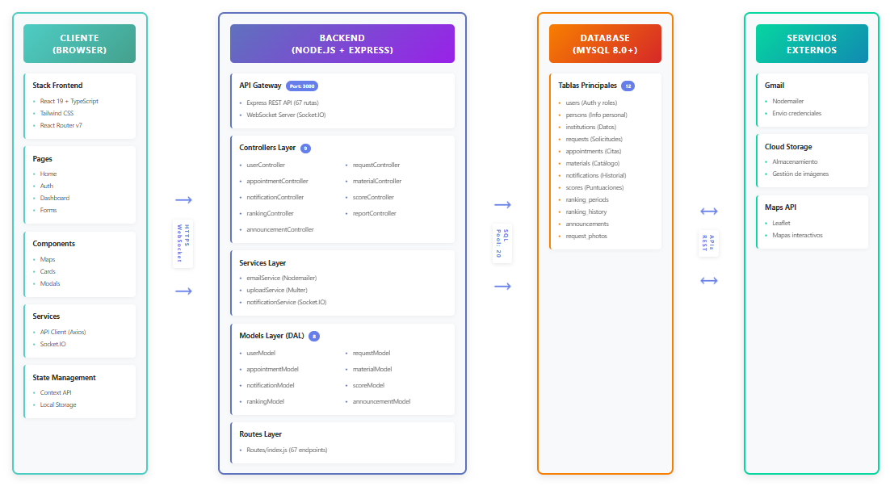

7. Base de Datos

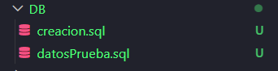

7. Roles y Credenciales

7.1 Roles del Sistema
ID | Rol | Función
1 | Admin | Gestión global: aprobaciones, reportes
2 | Recolector | Registra solicitudes de recolección
3 | Reciclador | Procesa solicitudes
4 | Reservado | Uso futuro

7.2 Datos Clave en la Tabla users
- email: usuario de acceso
- password: hash bcrypt
- roleId: rol asignado
- state: estado del usuario
- registerDate: fecha de registro

Estados principales
- 3 → Pendiente de aprobación
- 1 → Activo con contraseña temporal
- 2 → Activo con contraseña definitiva
- 0 → Eliminado (no accede)

7.3 Administradores Activos
SQL:
SELECT id, email, phone, state
FROM users
WHERE roleId = 1 AND state != 0;

7.4 Exportación Segura (CSV sin contraseñas)
SELECT id, email, roleId, state, registerDate
INTO OUTFILE '/secure/admin_users.csv'
FROM users WHERE roleId=1 AND state!=0;

7.5 Ciclo de Credenciales
- Usuario creado → contraseña temporal
- Envío de correo
- Primer login → debe cambiar contraseña (state 1 → 2)
- Recuperación → se asigna nueva temporal (vuelve a state 1)

7.6 Seguridad Requerida
- Contraseñas de 12 caracteres mínimo
- Rotar JWT secret cada 6 meses
- Auditoría mensual de usuarios inactivos
- MFA recomendado para Admin (futuro)

8. Requisitos del Sistema

8.1 Cliente (Hardware)
- CPU 1.6 GHz
- RAM 4–8 GB
- Al menos 500 MB libres
- Resolución mínima 1366×768

8.2 Cliente (Software)
- Navegadores modernos (Chrome, Edge, Firefox 115+)
- SO: Win0+, macOS 12+, Ubuntu 22.04+

8.3 Servidor (Hardware)
- Producción inicial: 2–4 vCPU, 8 GB RAM
- Almacenamiento 40 GB+
- Red ≥ 100 Mbps

8.4 Servidor (Software)
- Ubuntu Server 22.04
- Node.js 18+
- MySQL 8.0
- Nginx con HTTPS
- PM2 o systemd para procesos
- Backups diarios configurados

8.5 Escalabilidad
- CDN para assets
- Redis para caché
- Particionado de tabla users si supera 1M registros

9. Instalación y Configuración

9.1 Clonado
git clone https://github.com/RJoel158/Green_Bit_with_react_router.git

9.2 Backend
- npm install
- Copiar .env.example a .env
- Crear base de datos
- Iniciar backend
npm run dev

9.3 Frontend
npm install
npm run dev

9.4 Pruebas Rápidas
- Backend responde en /health
- Front renderiza login
- Usuario reciclador recibe contraseña temporal
- Cambio de contraseña funciona (state 1 → 2)

9.5 Crear Admin Inicial
INSERT INTO users (email, phone, password, roleId, state, registerDate)
VALUES ('admin@greenbit.local', '+000000000', '$HASH', 1, 2, NOW());

9.6 Producción
- Nginx como proxy
- HTTPS habilitado
- PM2 manejando procesos
- Backups diarios y rotación de logs

9.7 Mantenimiento
- Auditoría mensual estados
- Limpiar carpeta uploads/
- Actualizar dependencias críticas trimestralmente

9.8 Recuperación de Contraseña
Endpoint:
POST /users/forgotPassword

9.9 Checklist Final
- .env backend y frontend configurados
- BD creada
- Admin inicial cargado
- HTTPS activo
- Backups funcionando
- /health OK

10 PROCEDIMIENTO DE HOSTEADO / HOSTING (configuración)

- Sitio Web.
- B.D.
- API / servicios Web
- Otros (firebase, etc.)
Al momento de hostear llegamos a tener problemas ya que como son gratuitas pues nos restringen el manejo de espacio y rendimiento el único hosteo que se realizo con éxito fue el de la base de datos, lo realizamos en alwaysdata.net una plataforma gratuita que te permite subir tu base de datos con una restricción de 1GB para poder subir la base de datos te tienes que registrar y crear una cuenta, después del login tendras el apartado de subir la base de datos pero antes de eso tienes que crear un usuario con permisos de lectura, escritura o todas, lo recomendable es que tenga todos los permisos concedidos para que no tenga problemas, una vez creado el usuario necesitas subir tu .sql al phpmyAdmin que tiene la pagina al momento de crear la base de datos solo necesitas poner las credenciales que tu creaste, tanto el usuario como el nombre de la base de datos y ya tendras tu base hosteada.

11 GIT
Versión final subida con éxito y aprobada tanto por el cliente como el ingniero.

13. Personalización y Configuración

13.1 Backend (back/.env)
Parámetros clave:
- PORT → puerto del servidor
- CORS_ORIGIN → URL permitida (frontend)
- JWT_SECRET → clave de seguridad
- EMAIL_* → SMTP para envíos
- MAX_FILE_SIZE / FILE_TYPES → control de uploads

13.2 Frontend (front/.env)
- VITE_API_BASE_URL → URL del backend
- Configuración del mapa: centro, zoom
- Límites UI: VITE_ITEMS_PER_PAGE

13.3 Gestión de Roles
- API:
- PUT /users/:id/role
- Frontend: control mediante ProtectedRoute

13.4 Reportes
- Activar filtrado por usuario: userId en endpoints

14. Seguridad

14.1 Autenticación
- Contraseñas con bcrypt
- JWT con expiración y secreto fuerte

14.2 Autorización
- Acceso basado en roleId y state
- Rutas admin deben ser protegidas

14.3 Buenas Prácticas
- HTTPS obligatorio
- CORS restringido
- Rotación periódica de secretos
- Backups y firewall activo
- Rate limiting para evitar ataques

14.4 Datos Sensibles
- El .env siempre en .gitignore
- Jamás exponer:
  - Hashes
  - Contraseñas temporales
  - Tokens internos

15. Depuración y Solución de Problemas

15.1 Conexión a BD
- Verificar MySQL activo
- Revisar credenciales en .env
- Probar endpoint:
- GET /health

15.2 Errores CORS
- Comprobar CORS_ORIGIN
- Asegurar coincidencia exacta del dominio y puerto

15.3 Problemas con Subidas
- Permisos de carpeta uploads/
- Tamaño y tipos permitidos en .env

15.4 Fallos de Login
- Revisar email/contraseña
- Verificar state:
  - 1 = debe cambiar contraseña
  - 2 = activo
- Ver logs del backend

15.5 Envío de Email
- Revisar EMAIL_*
- Asegurar "App Password" en Gmail u otros proveedores

16. Glosario de Términos
Término | Definición
Admin | roleId=1, control total
Recolector | roleId=2, crea solicitudes
Reciclador | roleId=3, procesa solicitudes
state | 0 eliminado, 1 inicial, 2 activo, 3 pendiente
Soft delete | No borra, solo desactiva
Credencial temporal | Contraseña automática para primer acceso

17. Referencias y Recursos
- Documentación interna del repositorio:
  - Doc/SETUP.md
  - API_ENDPOINTS_COMPLETE.md
  - ROUTES_CONSOLIDATION_COMPLETE.md
- Recursos externos:
  - Express
  - MySQL
  - React Router
  - Tailwind CSS

18. Herramientas de Implementación

Frontend
- JavaScript / TypeScript
- React + Vite

Backend
- Node.js + Express

Bibliotecas principales
- Axios (HTTP)
- Leaflet (mapas)
- Multer (subidas)
- Nodemailer (email)
- bcrypt (hashing)
- mysql2 (BD)
- Socket.IO (tiempo real)

19. Bibliografía y Créditos
- Fuentes:
  - MDN Web Docs
  - Documentación oficial de React y Express
  - Stack Overflow
- Créditos:
  - Documentación creada con ayuda técnica de GitHub Copilot (GPT-5)

